大班表演游戏：猫和老鼠

常州市天宁区雕庄中心幼儿园·采菱园 仇燕华

**游戏来源：**

动画片是孩子们最喜欢的娱乐节目，《熊出没》、《猫和老鼠》、《巴拉巴拉小魔仙》等动画片耳熟能详，当孩子们有了一定的表演经验后，孩子们自主选择表演内容的欲望越来越强烈。在一次表演游戏活动中，孩子们纷纷表达要求选择他们喜欢的动画片来进行表演，有的孩子要求表演《汪汪队立大功合集》，有的孩子要求表演《喜羊羊和灰太狼》……孩子们各抒己见，争执不休。突然，苗苗说：“大家不要争了，我们还是投票决定。”于是孩子们纷纷进行投票选择，在全班36名幼儿中，最后《猫和老鼠》以18票最多通过。经过投票决定，大家一致同意表演《猫和老鼠》。

**游戏目标**：

1. 熟悉动画片《猫和老鼠》情节，了解主要角色、对话和动作，尝试创编剧本。
2. 运用户外现有的生态资源自主创设场景，自主选择角色，乐意自我装扮，愿意大胆按照创编剧本表演。
3. 感受与他人合作表演游戏的快乐，体验成功的喜悦感。

**游戏准备：**

1.知识经验准备：幼儿看过猫和老鼠的影片。

2.物质材料准备：相关表演服饰、道具。

**游戏过程：**

一、观看动画片《猫和老鼠》，熟悉动画片情节

1. 幼儿相互讨论，选取动画片《猫和老鼠》中一段故事情节。

教师：“按照我们刚才的讨论，小朋友都想表演动画片《猫和老鼠》，可是，猫和老鼠太长了，我们该表演哪一集呢？”

1. 观看动画片，初步了解情节。

教师：“那我们一起来观看第3集吧，在观看的时候要注意动画片里的人物、语气、表情和动作。”

1. 尝试复述《猫和老鼠》中的动画片情节。

教师：“刚刚你们看到了什么？”

幼儿1：我看到猫和老鼠一直在追，一直在跑。

幼儿2：他们好像也不说话。

幼儿3：我看到了猫很生气，小老鼠一直在躲。

幼儿4：我看到了小老鼠打翻了爷爷奶奶的花瓶。

幼儿5：我们可以加一点其他小动物吗？

幼儿6：我们可以让小猫追着小狗跑。

二、分组讨论，创编我们的猫和老鼠

1.幼儿分组讨论，尝试创编《猫和老鼠》剧本。

教师：“刚刚我们讨论了一下剧情，小朋友说我们可以创编一些故事情节，现在请小朋友以小组为单位开始讨论吧。”

第1组：我们可以增加一些爷爷奶奶的对话，老奶奶可以说：“该死的老鼠，你跑到我家桌子上干嘛，还把我昨天新买的玻璃碗给打碎了，我要打死你。”说的时候要很凶很生气。

第2组：在追逐的过程中，可以增加小黄狗，让小老鼠打小黄狗的头，以为是汤姆打的，结果小黄狗一直去追着打汤姆。

第3组：我们商量的是汤姆跑跑跑，跑到河边，碰到了一直鸭子，摸摸肚子说：“我好饿啊，我要吃掉你，于是汤姆又开始追着鸭子跑，结果鸭子跑到池塘正好躲掉一截。”

第4组：汤姆跑跑跑，没看见前面，正好撞到了一棵树上，他自己头晕晕倒了，结果不小心把树上的小鸟撞了下来，汤姆看见小鸟，又去追小鸟，小鸟赶紧飞走。

2.集体创编汇总，形成新的剧本。

**剧本：猫和老鼠**

一天，杰瑞躲在老鼠洞里睡觉，汤姆躺在外面沙发上睡觉，杰瑞看见汤姆在打呼噜，于是偷偷地看了一下汤姆，轻轻地走出去。

走着走着，一不小心踩到了老鼠夹：“啊……好疼啊！”

汤姆听到尖叫声，顿时清醒了：“谁吵醒了我的美梦，该死的老鼠，我一定要抓住你。”

于是，汤姆开始追着杰瑞跑。杰瑞跑着跑着，跑到了老奶奶家里桌子上，不小心将老奶奶桌子上的碗给打碎了，老奶奶看见杰瑞说：“该死的老鼠，你跑到我家桌子上干嘛，还把我昨天新买的玻璃碗给打碎了，我要打死你。”说完老奶奶随手拿了样东西追着杰瑞跑，老奶奶追得气喘吁吁也没有追到。

汤姆看见老奶奶在追杰瑞，也偷偷地跟了上去，杰瑞跑回去的时候，正好看见一只小黄狗在睡觉，于是故意调皮地敲了一下小黄狗的头，然后躲进了狗窝，小黄狗以为是汤姆敲他的头，于是很生气地说：“我今天一定要把你吃到肚子里，竟敢敲我的头。”小黄狗和猫开始互相追逐，调皮地小老鼠躲到自己家里睡觉了。

猫跑着跑着，躲到了池塘边，看见了小鸭子，小猫眼睛一亮，摸了摸肚子：“嘿嘿，我肚子有点饿了，正好逮到了一只小鸭子，可以美餐一顿。”小鸭子看见猫要吃它，于是很害怕，颤抖抖地说：“不，不，不，不要吃我。”猫一把抓住了鸭子，被躲在荷叶下的小青蛙看见了，小青蛙灵机一动，对着鸭子大叫：“鸭子跳到水里来，猫怕水。”于是，小鸭子一挣扎，跳进了河里，把猫也带了进去，猫害怕得后退到了岸上。

这一幕被狗看到，狗又快速的追着猫，猫拼命的往前跑，一边跑一边往后看狗，一个没注意撞到了大树上，被撞的晕头转向，也将正在树上唱歌的小鸟给撞了下来，小鸟疼的叽叽喳喳直叫：“疼死我了，疼死我了！”路过的小兔子看到了：“小鸟你怎么了？”小鸟：“我正在树上唱歌，猫刚急急冲冲的往前跑没看路，就撞上了树，把我给撞下来了，疼死了！”小兔子说：“你和我一起回家，我帮你看看伤口吧！”于是小兔子将小鸟带回了家。追在后面的狗跑了过来一把抓住躺在地上的猫，猫吓得直哆嗦：“狗大哥，饶、饶、饶了我吧！”狗没理会它，拖着汤姆回了狗窝。

三、选择角色，自主装扮,尝试表演

1.自由选择角色。

教师：“我们创编的剧本中有哪些角色？”

教师：“接下来我们以小组为单位，可以商量商量你准备扮演什么角色？”

1. 提供素材，制作道具，自由装扮。

教师：“我们表演区准备了各种表演的服装和道具，现在请小朋友按照自己选的角色开始装扮吧。”

1. 自主表现猫和老鼠的语气、神情和动作。

教师：“小猫的语气动作是怎样的？老鼠的又会是怎样的？小动物们的呢？”

4.根据剧本，尝试完整表演

1. 创设户外游戏场景，完整表演
2. 尝试利用户外生态资源自主创设游戏场景。

教师：“我们要去户外表演了，小朋友觉得哪里适合表演猫和老鼠？”

幼儿1：我觉得山坡好，那里适合躲猫猫。

幼儿2：我觉得轮胎山好，轮胎山可以藏起来，不让别人发现。

幼儿3：我觉得操场好，可以搬一些轮胎做小动物的家。

幼儿4：我觉得砖地比较好，那里有阴井盖，老鼠喜欢钻阴井盖。

幼儿5：阴井盖旁边还可以堆轮胎，做小老鼠的家。

幼儿6：蓝色和绿色的轮胎可以围起来变成池塘，可以做小青蛙和小鸭子的家。

教师：“好的，把我们就去砖地试试吧。”

于是孩子们来到了砖地，用轮胎、砖头、木板创设了爷爷奶奶、小猫、老鼠和小动物的家。

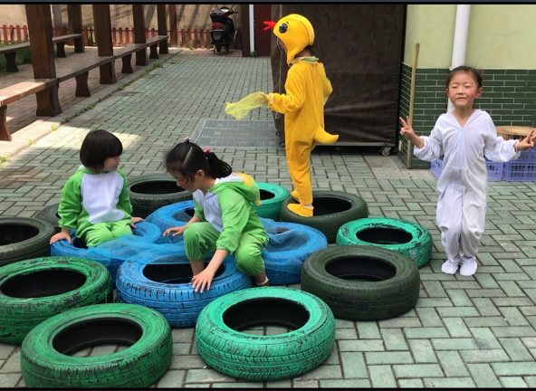 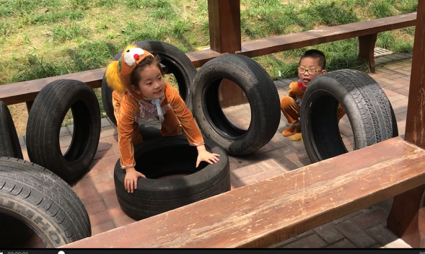

**动物的家：**蓝色和绿色轮胎围城池塘，便于 **狗洞：**长廊与轮胎组合围拢，长廊下面铺青蛙和鸭子在池塘嬉戏。 上垫子，变成一个狗洞。

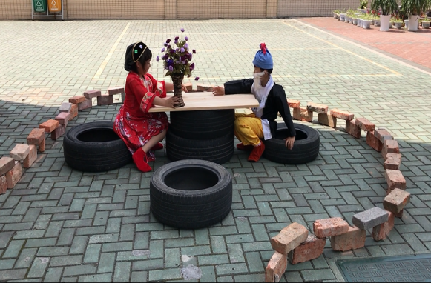 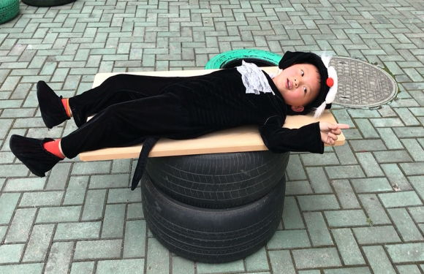

**爷爷奶奶的家：**用砖块围拢，搭建爷爷 **小猫的床：**用轮胎和木板搭建

奶奶的家，用轮胎和木板拼成桌子椅子。

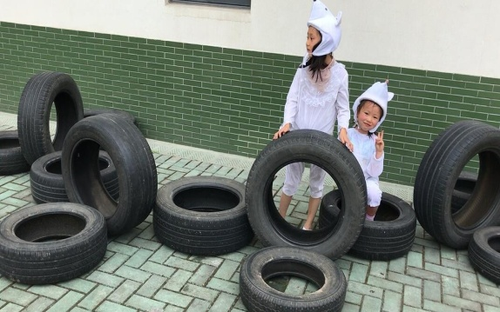 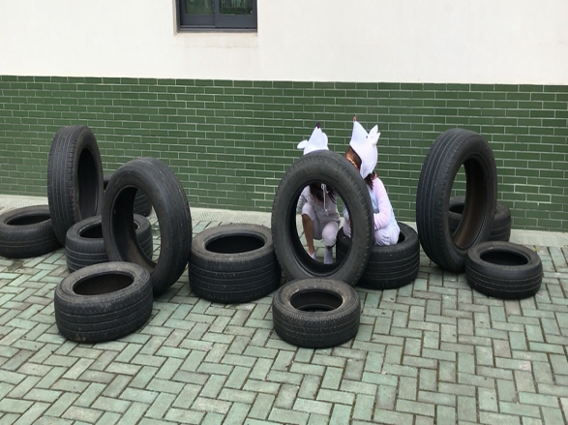

**小老鼠的家：**黑色轮胎靠着阴井盖搭建，一个个轮胎就像一个个老鼠洞。

2.按照创编的剧本完整表演。

3.游戏互评。